Meitingen, den 4.11.21
Bildungs- und Erziehungspartnerschaft
(Art. 74 Abs. 1 Satz 2 BayEUG)

Konzept der Dr.-Max-Josef-Metzger-Schule Meitingen

Fortführung des Basiskonzepts 6. Jahr

- Grundsätzliches

Die Partnerschaft Elternhaus-Schule nimmt an der Dr.-Max-Josef-Metzger- Schule einen priorisierten Stellenwert ein. Im siebten Jahr arbeiten die Erziehungspartner eng zusammen, es konnte Substantielles entwickelt und bewirkt werden zum Wohle der Schulfamilie.
Es gab lediglich einen Übertrag aus dem Vorjahr (Qualitätsbereich Kommunikation):
Die Erziehungspartner haben bemängelt, dass der Öffentliche Kalender der Schule nicht optimal gepflegt sei. Dies war der Tatsache geschuldet, dass zwei Kalender geführt werden mussten und der Übertrag vom internen Kalender auf den öffentlichen Kalender nicht immer reibungslos funktioniert hat.
Mit der Umstellung auf den Schulmanager und auf Microsoft Teams zum 1.8.2020 ist die maximal mögliche Modernisierung und Digitalisierung der Kommunikation an unserer Schule erfolgt. Am 25.9.2020 hat Herr Kühn in Absprache mit den Administratoren Herrn Zucker, Herrn Hafner und Herrn Hödl entschieden, den Kalender des Schulmanagers zu nutzen. D.h., dass ab diesem Termin nur noch ein Kalender geführt wird.
Für maximale Transparenz und Genauigkeit hat Herr Füßmann (erweiterte Schulleitung) folgendes Formular entworfen:
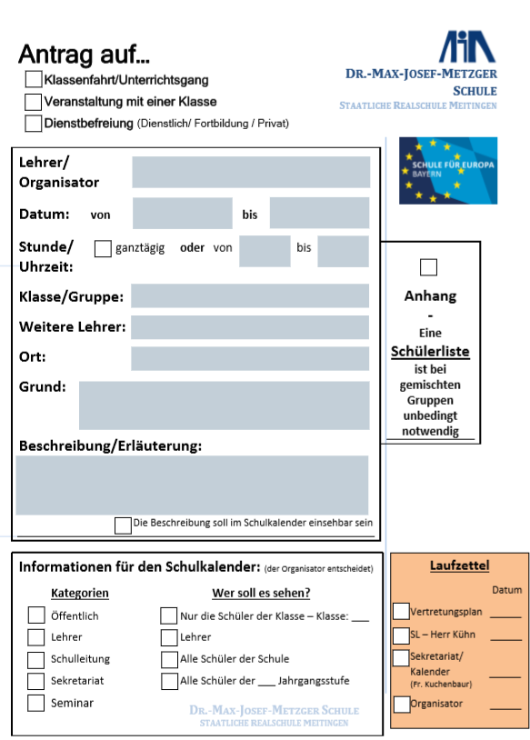
Mit diesem Formular wird Frau Kuchenbaur jedes einzelne Ereignis erfassen und alle „öffentlich“ kategorisierten Ereignisse sind für Eltern und Schüler einsehbar.

- Auftragsfelder aus der Sitzung vom 16.9.20, die auf Wunsch im „grünen Elternzimmer“ stattgefunden hat.

Mit dem Weggang von Frau Hager durch den Abschluss ihres Sohnes im Juli 2021 haben die Erziehungspartner angeregt, dass Frau Hurler die Erziehungspartner als Nachfolgerin unterstützt. Frau Buchschuster fragt bei Frau Hurler an und Frau Rigatos hat Frau Hurler für die Sitzung am 2.8.21 eingeladen zum „Schnuppern“.
2.
Im Vorjahr hat Frau Buchschuster angeregt, die Abrechnung von Klassenfahrten centgenau und nachvollziehbar zu gestalten.
Dieser Auftrag wurde verbindlich umgesetzt und alle Lehrkräfte entsprechend angewiesen, dass sie eine detaillierte, abschließende Kostenaufstellung durchführen müssen und die Abrechnung auf Anfrage vorlegen müssen. Allerdings merkt Frau Mayer an, dass die Eltern nicht wissen, dass sie die Abrechnung einsehen können.
Hier haben wir eine Richtlinie erarbeitet, dass im Elternbrief zur Fahrt auf die Transparenz und Einsehbarkeit der Kostenaufstellung hingewiesen wird. Leider hat die Pandemie Klassenfahrten unterbunden.

3.
Die Erziehungspartner zeigen sich erfreut, dass sich durch die Bemühungen seitens der Schule die Zeitdisziplin am Elternabend verbessert hat. Die Erziehungspartner würden es begrüßen, wenn die Bemühungen fortgeführt würden.
Auch hier haben wir weitergearbeitet. Nach den pandemisch bedingten Teams-Elternabenden gab es keine Beschwerden zur Zeitdisziplin.

4.
Auch die Tatsache, dass während der England- und Spanienfahrt Praktika in größerem Umfang abgeleistet werden können, ist ein Erfolg der Erziehungspartner. Sie bitten darum, diese Möglichkeit beizubehalten.
Im aktuellen Schuljahr hat coronabedingt keine Sprachreise stattfinden können. Wir haben aber jeden Antrag auf Ableistung eines Praktikums genehmigt.

5.
Elternbeirat, einzelne Lehrkräfte und Schüler haben in den Sommerferien eine Handreichung erstellt zum digitalen Lernen für Eltern, Lehrkräfte und Schüler. Frau Buchschuster fragt, warum dieser Leitfaden noch nicht an die Eltern versandt wurde.
In den Leitfaden wurden noch Anregungen aus Kollegium und Schulleitung eingearbeitet. Er wurde am 20. Oktober mit einem Kurzleitfaden an alle Eltern und Lehrkräfte verschickt.

6.
Die Erziehungspartner erfragen die Möglichkeit des Einsatzes digitaler Schulbücher für die Jahrgangsstufen 5-8 statt doppeltem Büchersatz.
Die Möglichkeit, eine digitale Schulbuchlizenz für einen Euro zu erwerben wird ab November 2020 in allen Jahrgangsstufen und Klassen eingeführt.

7.
Als Beschwerde wird von Frau Mayer angeführt, dass es bei der Anschaffung von Lektüre im vergangenen Schuljahr eine Empfehlung durch eine Lehrkraft gegeben habe, bei Amazon zu kaufen. Die Erziehungspartner bitten, dass der örtliche Buchhandel unterstützt wird.
Dies ist auch Anliegen der Schulleitung. Eine Rückfrage bei der Lehrkraft bestätigt den Vorfall. Die Lehrkraft stimmt einer zukünftigen Unterstützung des örtlichen Buchhandels zu.

8.
Die Erziehungspartner bitten um eine regelmäßige Pflege der Homepage.
Am 29.10.20 überarbeiten Frau Rigatos und Frau Schuhladen die gesamte Homepage. Der Schulmanagerkalender ist integriert. Fortan wird pro Quartal eine Überarbeitung durch Frau Schuhladen vorgenommen.

9.
Die Brückenangebote, die im Zuge von Corona neu eingeführt sind, werfen Fragen auf. Die Schule hat viele Angebote, Lücken und Defizite aufzuarbeiten, eingeplant. Durch zwei schwangere Kolleginnen und deren sofortige Freistellung sowie zwei Lehrkräften, die Risikopatienten sind, mussten Ressourcen eingebüßt werden, dennoch war das Angebot an Brücken- und Förderkursen groß.
Per Elternbrief wurden die Erziehungsberechtigten auf alle Brückenkurse, Förderkurse, Ergänzungsunterrichte und die Summerschool hingewiesen, da die Erziehungspartner befürchtet haben, dass sonst nicht alle Informationen ankommen.
In der aktuellen Woche und in der letzten Ferienwoche läuft an unserer Schule das Summerschool-Programm. Im Anhang findet sich die Planung.

10.
Es wird die Frage nach dem Kopiergeld gestellt und ob durch den Fernunterricht im vergangenen Schuljahr das Kopiergeld im aktuellen Schuljahr gesenkt wird.
Frau Rigatos erläutert, dass das Kopiergeld nicht von der Schule, sondern vom Sachaufwandsträger erhoben wird und dass die Kosten dem tatsächlichen Bedarf entsprechen.

11.
Die RSM ist Schule mit Profil Inklusion, daher ist es als suboptimal zu werten, dass in der Aula keine Induktionsspule verbaut ist. Seit mehreren Jahren versucht die Schule eine Lösung zu finden, bisher mit unbefriedigendem Ergebnis. Frau Buchschuster sagt zu, ihre privaten Kontakte zum Landrat zu nutzen und das Thema in Erinnerung zu rufen.

Von: cbuchschuster@maxi-dsl.de <cbuchschuster@maxi-dsl.de>
Gesendet: Mittwoch, 7. Oktober 2020 20:08
An: konrektorat@rsmeitingen.de
Betreff: Höranlage für die Realschule (Aula)
Liebe Helena,
bei unserm Gespräch "Erziehungspartner" kamen wir ja nochmals auf den verworrenen Weg in Bezug auf die Induktions-Höranlage für die Aula zu sprechen. Du hattest mir ja angeboten, direkt mit dem Landrat zu sprechen; diese Möglichkeit habe ich genutzt bzw. nutzen lassen...
Heute war Kinder- und Jugendsprechstunde im Landratsamt und Simon und Georg waren bereit, direkt beim Landrat auf das Problem der fehlenden Induktionsanlage hinzuweisen.
Ich selber war, auf Wunsch der beiden Jungs, nicht beim Gespräch dabei; also kann ich nur vom Erzählten berichten:
Georg und Simon waren sehr überrascht, wie freundlich und interessiert Herr Sailer zum Thema war. Er hat sich alles mit dickem Ausrufezeichen notiert und zugesagt, mit Herrn Kühn Kontakt aufzunehmen und eine Lösung zu finden. Allerdings wird - so sagte Hr. Seiler - ein nachträglicher Einbau eher schwierig, aber es wäre eine mobile Anlage, die dauerhaft an der Schule bleibt, eine mögliche Lösung.
Simon hat ihn auch auf Herrn Geisberger (Hörgeschädigtenbeauftragter des Bistums Augsburg, der immer gute und verlässliche Partner/Firmen weiß) verwiesen und ihn als Ansprechpartner genannt.
Auf jeden Fall möchte Herr Seiler für den Gymnasium-Neubau in Gersthofen das Thema berücksichtigen, so dass künftig bei Schulneubauten oder -renovierungen auf den Einbau einer Induktionsschleife geachtet wird.
Vielleicht konnten wir so für (künftige) Schüler und betroffene Eltern einen kleinen Baustein liefern, damit die Realschule Meitingen noch "barrierefreier" wird!
Ich bin gespannt, was sich ergibt; vielleicht gibst du mir bei wichtigen Neuigkeiten einen Rückfluss... bin ja schließlich auch neugierig :-)... spätestens bei unserem nächsten Treffen im nächsten Jahr!
Herzliche Grüße,
Claudia

Frau Rigatos sichert zu, in diesem Bereich am Ball zu bleiben.
Sie gibt einen Einblick in die Bemühungen der Schule im Komplex Inklusion.

Im Anschluss bittet sie um Wünsche und Anregungen zum neuen Schuljahr.

- Ausblick

Die nächste Sitzung findet bereits im Februar 2022 statt, da die Erziehungspartner in der Sitzung vom 2.8.2021 keine Aufträge formuliert haben (Coronaschuljahr), bis auf einen: Frau Buchschuster bittet, die Eingangstreppe in der Aula durch Trittmarkierungen für Menschen mit Sehbehinderung barrierefrei und sicher zu machen.
Dieser Bitte kommen wir gerne nach. Herr Hofmann markiert die Treppe in den Herbstferien 2021 (4.11.2021), damit sind keine weiteren Aufträge offen.

Meitingen, 4.11.2021

Michael Kühn, RSD Helena Rigatos, RSKin

____________________________ ____________________________

